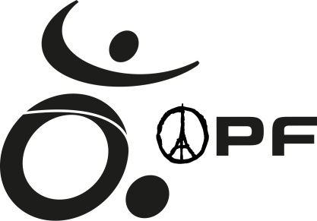
Le lundi 16 novembre 2015

Communiqué de presse

ATTENTATS DU 13 NOVEMBRE 2015 :
Ensemble pour nos libertés fondamentales !

L'Association des Paralysés de France (APF) est profondément bouleversée et choquée par les événements dramatiques survenus à Paris et Saint-Denis dans la nuit du vendredi 13 novembre. L'association adresse ses condoléances aux familles endeuillées et réaffirme son soutien aux victimes ainsi qu’à toutes les personnes touchées par ces attentats barbares.

Au-delà de la colère et de la tristesse qui nous submergent, nous devons dépasser la peur, terreau de l’intolérance et lutter contre toutes les formes d’exclusion et de rejet de l’autre.

En ces heures sombres, il est en effet plus que jamais nécessaire de nous mobiliser pour préserver et défendre nos libertés fondamentales.

Aujourd’hui, l’APF, fidèle à ses valeurs fondées sur les droits de l’homme, réaffirme sa volonté de construire une société non-discriminante, libre, juste et solidaire. Une société qui refuse la violence mais aussi la stigmatisation et le repli sur soi. Une société inclusive !

Dans cet esprit, l’association, actrice de la société civile, soutient et soutiendra toutes les initiatives poursuivant cet objectif humaniste d’un « vivre ensemble » dans le cadre de nos valeurs républicaines de Liberté, d’Egalité et de Fraternité.

Alain Rochon Prosper Teboul
Président de l’APF Directeur général de l’APF

Contact presse :
William Bastel : 01 40 78 56 59 – 06 89 74 97 37

